מספר סטודנט: | שם משפחה: | שם פרטי:

משך הבוחן: שעתיים בלבד.

נא לרשום תחילה את שמך ומספר תעודת זהותך במקום המיועד לעיל.

עליכם לענות על כל השאלות אך ורק בטופס הבחינה.

יש להגיש רק את טופס הבחינה.

כל חומר עזר מותר.

שאלה | ציון
1
2
3
4
סה"כ

בהצלחה!!!

(35 נק')

רשמו קובץ הגדרות (h-file) עבורADT המממש מבנה נתונים שמאפשר את הפעולות הנ"ל:
- אתחול המבנה (יצירת מבנה ריק).
- הוספת איבר למבנה.
- מחיקת המבנה.
- הדפסת האיבר המינימלי במבנה.
- הדפסת האיבר המקסימלי במבנה.
- הדפסת כל אברי המבנה בצורה ממוינת.

המבנה והפעולות הם על איברים כלליים ביותר (void* כבתרגיל בית מס' 1).

יש לרשום את ההגדרות/הצהרות של הפונקציות והמשתנים בצורה ברורה ( כמובן, אין צורך במימוש), עם שמות בעלי משמעות, ובכל מקום שפונקציה יכולה להחזיר אינדיקציה על הצלחתה / אי הצלחתה, יש לאפשר זאת.

(15 נק')
נתונים שלושת הקבצים הבאים:
1. קובץ main.c
/* main.c */

extern int a();
extern int b();

void main() {
int j;

for(j=0;j<4;j++) {
a( );
b( );
}
printf(“a returned %d\n”,a());
printf(“b returned %d\n”,b());
}
2. קובץ a.c:
/* a.c */

static int f() {
static int i=0;
i++;
return i;
}

int a() {
return f();
}
2. קובץ b.c:
/* b.c */

static int f() {
static int i=0;
i--;
return i;
}

int b() {
return f();
}
א. האם שלושת הקבצים יעברו קומפילציה וקישור, ויווצר קובץ הרצה ?? ( כן / לא ) – הסבר בקצרה !

- אם התשובה שלכם לסעיף א' היא כן, מה יודפס ??
במידה והיא לא, עשו את התיקון המתאים, והסבירו מה יודפס אחרי התיקון ?

(30 נק')

נתון מבנה נתונים אבסטרקטי: רשימה מקושרת דו-כוונית (Dll).

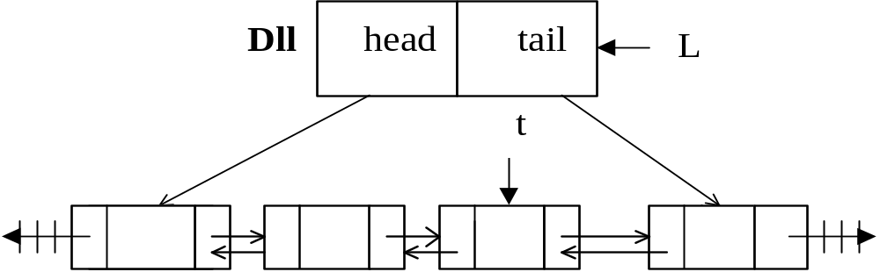

כל צומת במבנה מיוצג על-ידי :
typedef struct node {
int info;
struct node *next;
struct node *prev;
}NODE;

המבנה Dll מיוצג על-ידי :
typedef struct {
NODE *head;
NODE *tail;
} Dll;

המבנה Dll נוצר על-ידי הפונקציה:
Dll* create ( ) {
Dll* L;
if ( (L = (Dll*) malloc(sizeof(DLL))) == NULL )
return NULL;
L-> head =NULL;
L-> tail =NULL;
Return L;
}

בהנחה שהמבנה כבר קיים, הוסף מימוש של פונקציה בשם delete אשר מוציאה (מוחקת) אלמנט מהרשימה הדו-כוונית. פונקציה זו תקבל כארגומנטים מצביע לרשימה הדו-כוונית (L), מצביע לאלמנט שיש למחוק(t) וכן ארגומנט נוסף שלתוכו יכנס ערך ה- info אשר נמצא בתוך האלמנט אותו מוחקים מהרשימה. הפונקציה תחזיר void. יש להתחשב גם במקרים של מחיקת האלמנט ראשון או אחרון ברשימה .

(20 נק')

נתון קטע הקוד הבא, שמטפל ברשימה מקושרת, שכל צומת בה מכיל מחרוזת. נתון גם שאסור שברשימה המקושרת יהיו שתי מחרוזות זהות.
לרשימה המקושרת ראש הנקרא head, והוא מצביע לאיבר הראשון ברשימה, או ל NULL אם הרשימה ריקה:
typedef enum { ERROR,OK } Result;
typedef char* Key;

typedef struct node {
Key key;
struct node *next;
} Node;

Result Insert_Node(Node* head, Key k) {
Node* tmp;
Node* currentNode = head ;

tmp->key = (char*) malloc(strlen(k));
strcpy(tmp->key,k);

if ( head == NULL ) {
head = tmp;
return OK;
}

/* First, we check whether the string already
exist */
while(currentNode != NULL)
if (strcmp(currentNode->key,tmp->key) == 0)
return ERROR;
else
currentNode=currentNode->next;

/* Here, we are sure that the string is new */
head = tmp;

return OK;
}
עליכם למצוא 4 שגיאות בקוד , ולהציע דרך לתקנן.
( קיימות לפחות 6 שגיאות).

